小辣椒做出了大文章

北蒙街道十里铺村支部书记王鹏先进事迹

2020年12月23日，在外为生意奔波的王鹏，如愿以偿的当选为殷都区北蒙街道十里铺村支部书记，开始了他为民服务，带领村集体和村民发家致富之路。自担任十里铺村支部书记以来，他爱岗敬业、脚踏实地、心系群众，以五星支部创建为标杆，带领村两委班子抓党建、促发展、解民忧，心往一处想，劲往一处使，十里铺村新农村建设和经济建设都得到了快速发展，党支部的战斗堡垒作用进一步得到发挥，党组织的向心力和凝聚力进一步加强。

**破解产业发展难题，确定了麦椒套种发展的新路径。**十里铺村地处殷墟保护区范围之内，产业发展受到极大限制，如何促进村民和集体经济双向增收成为摆在他面前的一大难题。王鹏在担任村支部书记之前，在外地也有自己的事业，回到村里之后，看到村里多年以来没有大的发展，老百姓靠种地为生经济收入低下心里十分着急。他自己也曾说过：“我现在还年轻，不能把时间和精力都花在打扫卫生和一些小事小节上，不能当躺平式的支部书记，我得带着老百姓干点事儿，弄出点名堂，让村里和老百姓的收入再增加点，日子过得再好点”。十里铺村经过多方考察研究，逐步确立了以“企业+合作社+农户”为核心的麦椒套种订单种植模式。所谓“麦椒套种”，就是一种将小麦和辣椒进行套作种植的农业模式。因为辣椒的生长周期较长，它的种植时间通常在春季，恰好这个时期小麦进入返青期，这样小麦在这个期间就能为辣椒提供适当的遮荫，有助于辣椒初期的生长；同时，小麦和辣椒之间形成了良好的通风通道，有利于作物间的空气流通，减少了病虫害的滋生，这不仅保证了小麦的正常生长，也为辣椒的生长创造了有利的环境。

**破解种植用地难题，实现了村民土地的集体大流转。**十里铺村确立了麦椒套种的发展思路后，本来准备先种植70亩辣椒作为尝试，但是经过前期充分的市场调研、走访，最终决定大干一场，从村民手中以高于市场的流转价格，在村党支部书记王鹏的带领下，整合各家各户大小不均、零散分布的细碎地块，共流转240余亩土地，由村集体承包全部种上辣椒。与内黄专业公司签订合同，开展土壤采样分析，并针对本地土壤、气候、水利等条件，筛选适合农情的优良品种，统一发放，按照统一标准、统一管理的模式种植，提供从种子、种植、管理到收购的闭环式服务，确保辣椒品质和收益。

**破解采摘和销售渠道难题，实现了集体、村民双向受益。**时下，正值辣椒成熟采收季节，北蒙街道十里铺村的240亩辣椒迎来丰收。放眼望去，一株株辣椒苗郁郁葱葱、长势旺盛，一个个红绿相间的辣椒挂满枝头，甚是喜人。田间地头一派忙碌的丰收景象。翠绿的枝叶间挂满了火红的辣椒。村民们头戴遮阳帽，穿梭其中，双手不停翻飞，熟练地挑选、采摘。一掐一攥间，一个个色泽鲜亮、外形饱满的辣椒很快装入桶内。

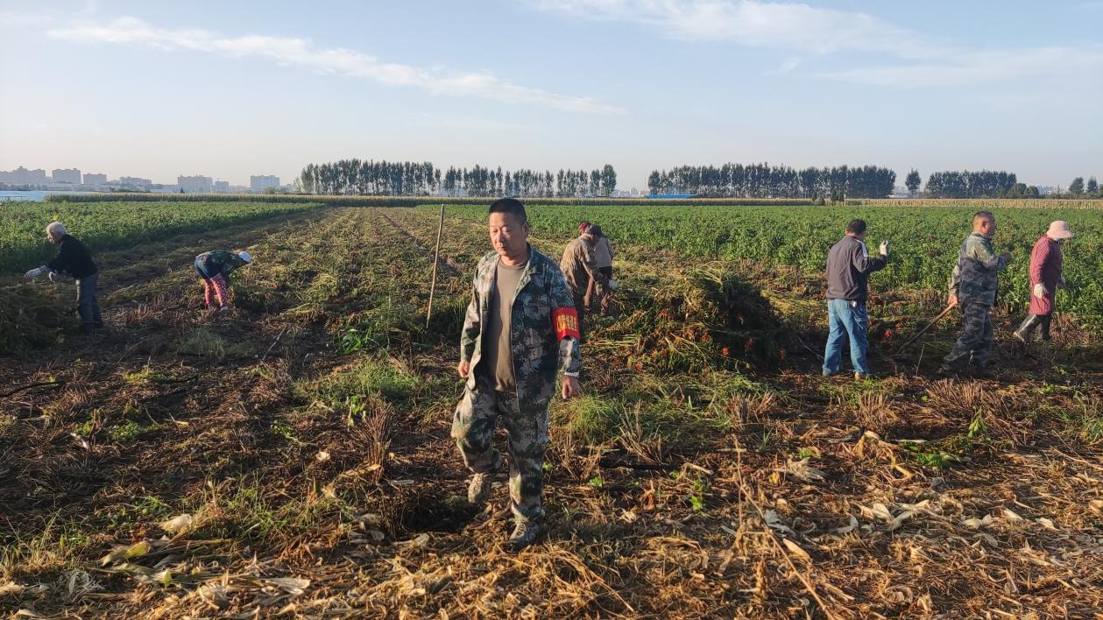

从栽种到成熟采摘，创造了大量的务工机会，采摘刻不容缓，目前，每天用工量在40余人，每人每天有50元至70元不等的收入，村民们不但有了种植收入，还通过流转土地获得了每年每亩1000元的土地租金，在家门口就实现了双丰收。同时，在前期同内黄的深入对接，将采摘后的辣椒送往内黄分拣加工，进而销往国内各地，形成了种、采、加工销售一体的产业链条。

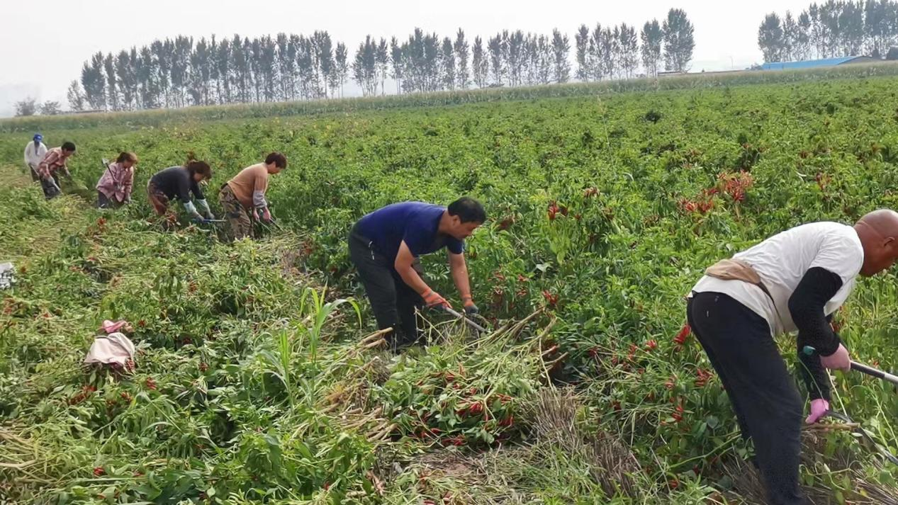

“这几天是辣椒的采收季节，都在忙着采辣椒，套种辣椒亩均能增收2000多元，预计收获45万斤呢！”十里铺村支部书记王鹏一边忙着将村民采摘新鲜成熟的辣椒称重装袋，一边盘算着今年可观的收入，脸上溢满了增收的喜悦。

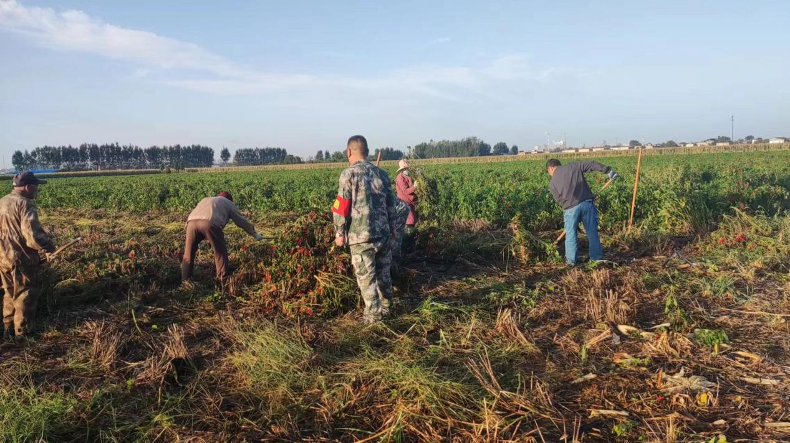

十里铺村以创建“产业兴旺星支部”为目标，实行了“麦椒套种”的种植模式，通过土地流转和优化调整种植结构，推动农业提质增效，辐射带动村民增收，每亩地收入从之前的600元左右提升至现在2000余元，村集体收入由之前的每年近30万元增长到每年将近50万元，丰富了村集体的自主造血功能，在殷墟保护区内探索出了一条实现产业转型发展的新路子，创造了乡村振兴的新形式，实现了集体和村民收入的共同提升，成功也为北蒙辖区殷墟保护区内其他各村提供了宝贵的经验。